eneloop pompuje energię w organizacje ekologiczne
Panasonic wspiera środowisko poprzez europejski konkurs fotograficzny

Zellik, 7 lipca 2016 – Panasonic Energy Europe ogłosił zwycięzców trzeciej edycji konkursu eneloop European Photo Challenge. Poza nagrodami dla najpopularniejszych fotografów Panasonic przekazał po 5 tys. euro dla dwóch organizacji działających na rzecz naszej planety. Ta światowa marka podkreśla w ten sposób nacisk, jaki kładzie na ideę zrównoważonego rozwoju. Z jednej strony firma sama oferuje rozwiązania przyjazne środowisku, jak choćby akumulatory wielokrotnego ładowania eneloop. Nie zapomina jednak także o wsparciu finansowym dla przedsiębiorstw realizujących podobną zieloną wizję.

eneloop to ekologiczne akumulatory wielokrotnego ładowania od firmy Panasonic. Są fabrycznie naładowane energią z ogniw słonecznych, a ich żywotność sięga 2100 ładowań. Mija zatem sporo czasu, zanim trafią na śmietnik - w przeciwieństwie do baterii jednorazowych. Aby dodać wiatru w żagle realizowanej przez siebie zrównoważonej wizji, eneloop wspiera organizacje o bliźniaczej filozofii. Właśnie dlatego marka sponsorowała ostatni plebiscyt EEAwards w Belgii, w ramach którego ponad 2000 osób i organizacji zostało uhonorowanych Nagrodą Energetyczną i Ekologiczną. I z tego samego powodu Panasonic wspiera dwie wybrane organizacje ekologiczne, przekazując im kwotę 5 tys. euro za pośrednictwem konkursu eneloop European Photo Challenge - i tak już od trzech edycji.

Wsparcie dla ekologicznych fotografów i organizacji
Zadaniem dla fotografów - amatorów i profesjonalistów - biorących udział w konkursie eneloop European Photo Challenge jest nadesłanie najlepszego „zielonego” zdjęcia swojego autorstwa, wpisującego się we wskazaną tematykę. Autorzy następnie przypisują swoje prace do jednej z uczestniczących organizacji ekologicznych. Fotograf, który uzyska najwięcej polubień na całym świecie, zdobywa główną nagrodę, zapewniając tym samym 5 tys. euro organizacji, którą reprezentowało jego zdjęcie. Nagrodę zdobywają również dwie fotografie cieszące się największą krajową popularnością, a druga kwota 5 tys. euro przekazywana jest tej organizacji, z którą powiązanych zostanie najwięcej prac konkursowych. Zobacz listę uczestniczących organizacji. Uwaga: organizacje ekologiczne zainteresowane udziałem w konkursie wciąż mogą nadsyłać swoje zgłoszenia.
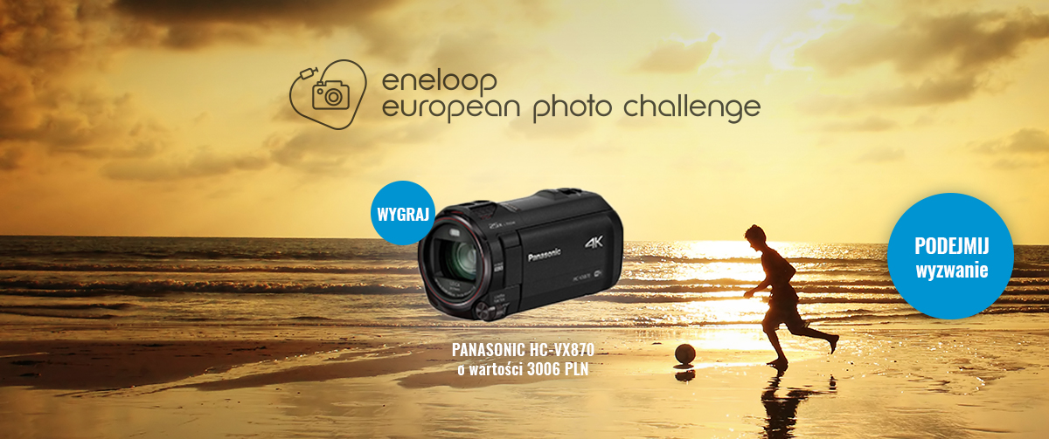

Zwycięzcy WIOSENNEJ edycji i start edycji LETNIEJ
Wiosenna edycja konkursu trwała od 4 kwietnia do 30 czerwca 2016. Autorem zwycięskiej pracy jest Grzegorz Wojciechowski z Polski. Nagrodą główną jest aparat fotograficzny Lumix G. DMC-GM5 o wartości 700 euro, a organizacja powiązana ze zwycięskim zdjęciem (Natuurpunt) otrzymuje 5 tys. euro. Taka sama kwota wędruje również do organizacji WWF Belgium, z którą powiązanych było najwięcej prac konkursowych. Tematem kolejnej edycji (trwającej od 4 lipca do 30 września 2016) będzie LATO, a uczestnicy otrzymają zadanie „uchwycić w profesjonalny sposób najpiękniejsze kolory lata.” Nagrodą główną będzie kamera cyfrowa Panasonic HC-VX870 o wartości 680 euro. Nagrodzone zostaną również dwa najpopularniejsze zdjęcia w danym kraju, a dwie organizacje ekologiczne otrzymają po 5 tys. euro. Lista szczęśliwych zwycięzców zostanie opublikowana 30 września 2016.

Czytaj więcej na temat konkursu fotograficznego.
Obejrzyj zdjęcia, które cieszyły się do tej pory największą popularnością. I dowiedz się, jak wziąć udział.

O Panasonic Energy Europe
Panasonic Energy Europe ma siedzibę w Zellik, w pobliżu Brukseli w Belgii. Firma należy do koncernu Panasonic Corporation, międzynarodowego lidera wśród producentów sprzętu elektronicznego i elektrycznego. Dzięki dużemu i wieloletniemu doświadczeniu w dziedzinie elektroniki użytkowej firma Panasonic jest obecnie największym producentem baterii w Europie. Europejskie zakłady produkcyjne są ulokowane w Tessenderlo w Belgii i w Polsce w Gnieźnie. Panasonic Energy Europe dostarcza „mobilną” energię do ponad 30 krajów w Europie. Zróżnicowana gama produktów firmy obejmuje m.in. akumulatory, ładowarki, baterie cynkowo-węglowe, alkaliczne oraz baterie specjalistyczne (cynkowo-powietrzne, litowe do aparatów fotograficznych, litowe guzikowe, alkaliczne mikro czy srebrowe).
Szczegółowe informacje na stronie: www.panasonic-batteries.com.

O firmie Panasonic
Panasonic Corporation jest światowym liderem zajmującym się rozwojem i produkcją artykułów elektronicznych do różnorodnego prywatnego, komercyjnego i przemysłowego użytku. Panasonic posiadający swoją siedzibę w Osace (Japonia) na koniec roku obrachunkowego, przypadającego na 31 marca 2015 roku ogłosił, skonsolidowane przychody ze sprzedaży netto w wysokości około 57,28 miliardów euro. Panasonic jest zaangażowany w tworzenie lepszego życia i lepszego świata, stale przyczyniając się do rozwoju społeczeństwa i szczęścia ludzi na całym świecie. Bliższe informacje na temat firmy i marki Panasonic na stronie: www.panasonic.net.

PRESS CONTACT

ARK Communication
Ann-Sophie Cardoen
Content & PR Consultant
T +32 3 780 96 96
ann-sophie@ark.be
www.ark.be

Panasonic Energy Europe NV
Vicky Raman
Brand Marketing Manager
T +32 2 467 84 35
vicky.raman@eu.panasonic.com
www.panasonic-batteries.com
www.panasonic-eneloop.com

